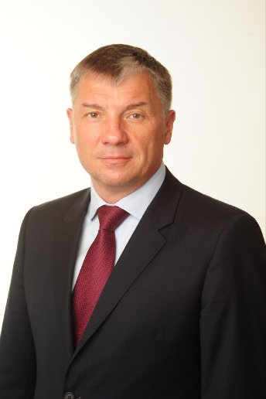
Аубакиров Борис Евгеньевич
Глава городского округа Жуковский
Борис Евгеньевич Аубакиров родился 13 марта 1971 года в городе Жуковский.
В 1993 году окончил Московский государственный строительный университет по специальности промышленное и гражданское строительство, в 2006 году — Российскую академию государственной службы при Президенте Российской Федерации по специальности юриспруденция.
Занимал должности заместителя главы администрации Жуковского, первого заместителя главы г.о. Жуковский, заместителя главы администрации Раменского муниципального района, начальника департамента по социально-экономическим вопросам аппарата полномочного представителя Президента Российской Федерации в Центральном федеральном округе.
Работал на руководящих должностях в коммерческих структурах, в том числе являлся первым заместителем генерального директора и советником по развитию инфраструктуры в группе компаний Международного аэропорта Жуковский и АО «Ред Вингс».
С 2019 по 2023 годы занимал пост председателя Совет депутатов г.о. Жуковский.
16.12.2023 года вступил в пост главы г.о. Жуковский.
Проживает в Жуковском. Женат, имеет двоих детей.

